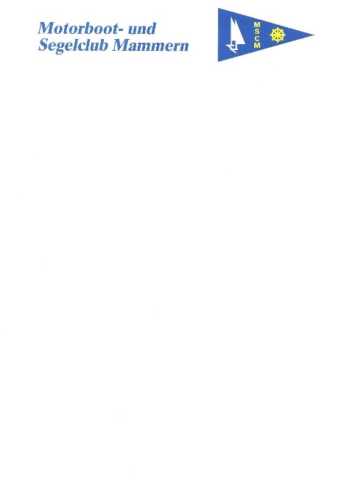
Jahresprogramm 2025 SVM und MSCM
SEGLER
VEREINIGUNG

MAMMERN

Finale Version 6
05. April | Bojen setzen | Bojen setzen MSCM/Gemeinde Ab dem 6. April sind für die Bojen für alle gesetzt
22. März | Frühlingsanlass | Organisation MSCM
12. April | 56.GV MSCM | Restaurant Raben Eschenz
26./27. April | 44.Jollenregatta SVM | Schwerpunktregatten Fireball, Contender und Finn vor Mammern mit Festbeizli
31. Mai | Moosfahrt SVE | Treffen in Moos (separate Einladung)
08/09.Juni | Pfingstfahrt | Separate Einladung Reichenau Organisation SVM
21. Juni | 75 Jahr SVM Jubiläum  70. Hornblower | Samstagmittag:Traditionelle Hornblower-Regatta Samstagabend:75.SVM Jubiläum MZH Mammern
05. Juli | Grillabend Guldifuss | MSCM Zeltplatz Guldifuss
19.Juli | 21.Eichencup | Schifflände Mammern
25. Juli | Stamm SVM/MSCM | Am Kiosk Camping Seewiese Hanhart  und Einschreiben Rundum Ab 18.00 Uhr
26. Juli | 59. Rundum  Blau-Weisses-Band | Auschreibung: www.svm-mammern.ch Teil des 24. Untersee-Yardstick-Pokal Organisation 2025 YCHU
09. August | Flottenfahrt SVE | Flottenfahrt Segelboote und Motorboote  gemütliches zusammensitzen (Separate Einladung)
29. August | Stamm SVM/MSCM | Am Kiosk Camping Seewiese Hanhart
20. September | Beibootfahrt | Organisation SVE (Separate Einladung)
04. Oktober | Absegeln | Nach Radolfzell Organisation SVM  Motor und Segelboote (Separate Einladung)
1. November | Bojen versorgen | Ab dem 29.Oktober dürfen keine Boote mehr im Bojenfeld liegen.
16. November | Brunch | Restaurant Schützenhaus Winterthur  Organisation MSCM (Separate Einladung)
22. November | 75. GV 2025 SVM | Separate Einladung
17/18 Januar | Skiweekend 2026 | Skihaus Oberdorf Wildhaus (Separate Einladung)
11. April 2026 | 57. GV MSCM | Restaurant Raben Eschenz (Separate Einladung)

Regattatermine der übrigen Vereine können der Website des BSVB unter www.bsvb.info eingesehen werden.

